

FATEC – FACULDADE DE TECNOLOGIA DE SÃO JOSÉ DOS CAMPOS  
PROF. JESSEN VIDAL

**Crows Foot Socket (Soquete Pé de Galinha)**

SÃO JOSÉ DOS CAMPOS / SP

1° Semestre - 2020

**Crows Foot Socket (Soquete Pé de Galinha), para desmontagem e/ ou instalação do Cilindro do motor Turbo Hélice IO-360-N1A, da Aeronave Embraer EMB-120.**

INTEGRANTES: PAULO RAFAEL RIBEIRO, RICARDO DONIZETI DOS SANTOS, THIAGO DOS REIS SOUZA

PROF. ORIENTADOR: ALEXANDRE ZARAMELA

PROF. CLIENTE: FELIX ARLINDO STROTTMANN

CURSO: MANUTENÇÃO DE AERONAVES

SÃO JOSÉ DOS CAMPOS / SP

1° Semestre - 2020

**SUMÁRIO**

1. INTRODUÇÃO 4

2. MATERIAIS E MÉTODOS 5

3. RESULTADOS 10

3.1 Desenvolvimento Analitico 10

3.1.1 Cálculos de Momento de Força e Tensão de Cisalhamento 10

3.1.2 Cálculo de Margem de Segurança 12

3.1.2 Resultado Definitivo 13

4. CONCLUSÕES 14

5. REFERÊNCIAS 15

# INTRODUÇÃO

O Projeto Integrador Transversal 4.0 proposto pela FATEC – Faculdade de Tecnologia de São José dos Campos/SP, tem como objetivo proporcionar ao aluno a oportunidade de desenvolvimento de suas habilidades através de um desafio real, que através da prática, o leva a solucionar uma necessidade específica proposta.

No primeiro semestre de 2020, foi proposto para turma de Manutenção de Aeronaves o desafio de projetar cinco (5) ferramentas que serão utilizadas no Laboratório da FATEC para montagem e desmontagem do Cilindro do Motor Turbo Hélice IO-360-N1A e do Atuador do Trem de Pouso Principal do Helicóptero Pantera. A turma foi dividida em cinco (5) grupos e denominados como: Alfa, Bravo, Charlie, Delta e Foxtrot.

O grupo referente a este relatório, Charlie, teve como desafio desenvolver e projetar uma ferramenta para desmontagem e/ ou instalação do Cilindro do Motor Turbo Hélice IO-360-N1A, conforme “*IO-360-N1A Engine Maintenance Manual”.* A ferramenta em questão tem como objetivo retirar ou colocar as porcas de aperto da base do cilindro.

# MATERIAIS E MÉTODOS

Após apresentação do Projeto Integrador Transversal 4.0 por parte dos professores Félix Arlindo Strottmann e Alexandre Zaramela, os cinco (5) grupos dirigiram-se ao laboratório da FATEC para analisar e tomar nota dos componentes que empregam o uso das ferramentas a serem desenvolvidas. Porém por conta da pandemia muitos grupos tiveram pouco acesso ou não tiveram nenhum acesso aos componentes que que receberia a atuação da ferramenta, como foi o caso do nosso grupo em questão.

Sendo assim observando o componente que receberia atuação da ferramenta *“Crows Foot Socket (Soquete Pé de Galinha)”* (*figura 1*), com o auxílio do “*IO-360-N1A Engine Maintenance Manual”*, obtivemos as medições necessárias para realizar o desenvolvimento proposto, seguindo as informações encontradas na pág. 150 referente a “*Base do Cilindro do Motor Turbo Hélice IO-360-N1A” (figura 2).*

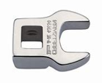



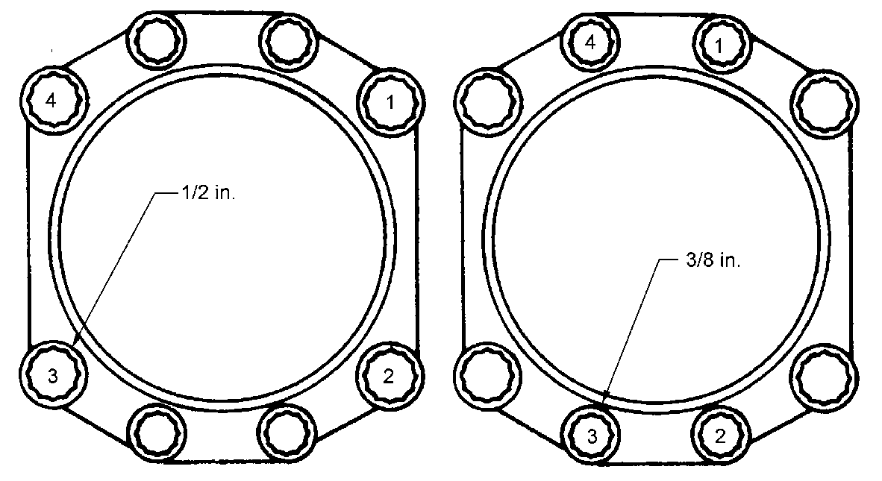



Em posse das medidas, croquis começaram a ser desenvolvidos a mão e em seguida no software de modelagem CATIA V5.

Os croquis realizados manualmente proporcionaram diversas perspectivas para partir à modelagem virtual da ferramenta no CATIA V5. Durante o desenvolvimento, diversas reuniões ocorreram em grupo e com o auxílio do professor orientador Alexandre Zaramela, realizamos uma melhoria dimensional e estrutural. Abaixo alguns exemplos das dimensões da ferramenta no decorrer do projeto (Figura 3 e 4).

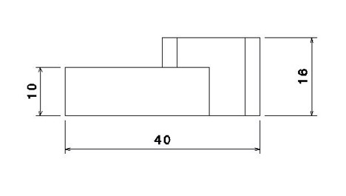

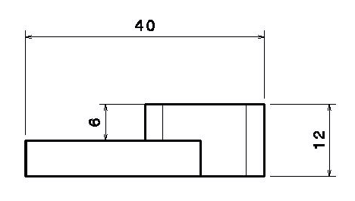 

*.*

As seguintes dimensões abaixo, das chaves A (Figura 5) e Chave B (Figura 6), foram definidas para dar início aos cálculos estruturais da ferramenta.

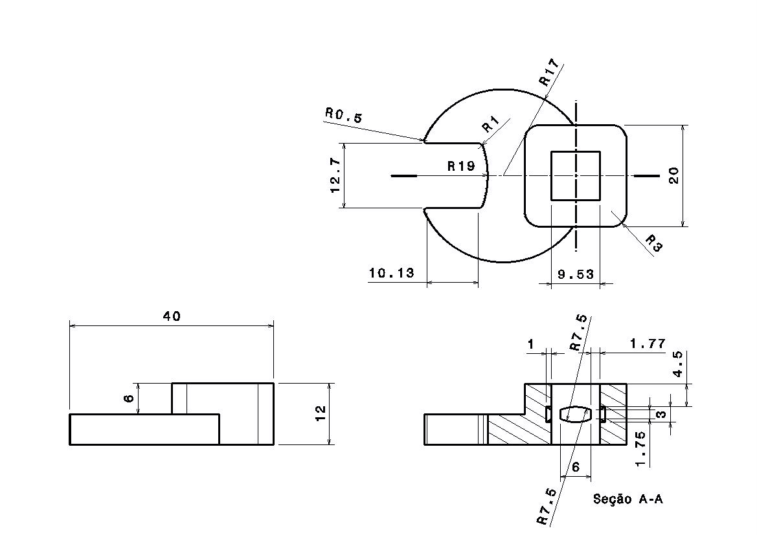

Figura *5* – Desenho Técnico – Dimensionamento da ferramenta A. Autoria Própria

Figura *6* – Desenho Técnico – Dimensionamento da ferramenta B. Autoria Própria

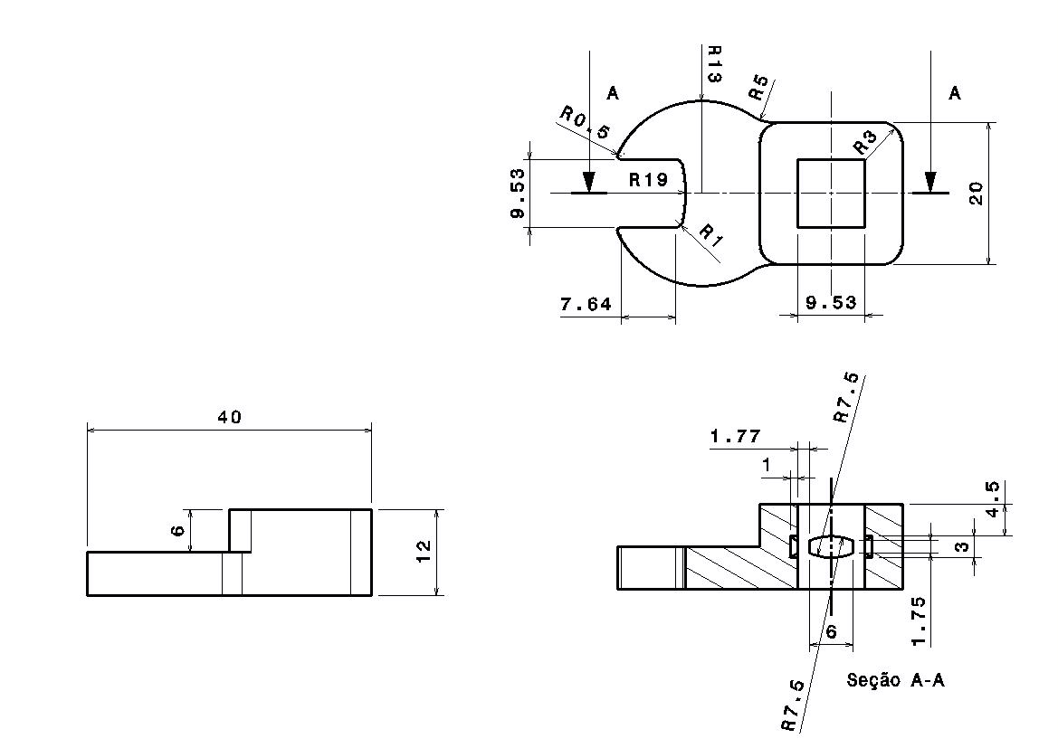

Quanto a nomenclatura adotada para as chaves, segue figura abaixo.

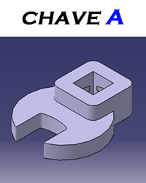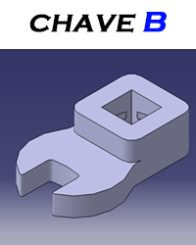

Figura 7 – Nomenclatura das Chaves

O material escolhido para a ferramenta foi o SAE 6150, Aço Cromo-Vanádio, pois essa liga de aço é a mais utilizada em ferramentas para esforços de torção. O Cromo Vanádio é formado pela combinação de diferentes ligas, que juntas proporcionam propriedades físicas de tolerância a carga, resistência à corrosão e dureza. Não é necessária a aplicação de tratamento, pois as propriedades mecânicas deste material atendem aos esforços que serão demonstrados adiante através dos cálculos com favorável Margem de Segurança.

Propriedades Aço Cromo-Vanádio



Figura 8 – Tabela Aço Cromo Vanádio

.

# RESULTADOS

## **3.1 Desenvolvimento Analítico**

Com as dimensões e o material, foram realizados os seguintes cálculos, nos quais foram desenvolvidos em planilhas eletrônicas, utilizando o Microsoft Excel. Todos os cálculos desenvolvidos no Excel possuem a coloração azul na célula quando é um Input para o cálculo e, dourado para o resultado após aplicação dos Inputs.

1. O cálculo de Tensão de Esmagamento referente a distância onde será calculado a tensão de cisalhamento;
2. Cálculo de Tensão de cisalhamento;
3. Cálculo de Margem de Segurança;

#### **3.1.1 Cálculo de Momento de Força e Tensão de Cisalhamento**

O cálculo de Momento de Força entre a ferramenta e as porcas de aperto do cilindro foi realizado para que obtivesse o valor da Tensão de Cisalhamento entre o contato da ferramenta com as porcas de aperto, para posterior avaliação quanto a resistência da ferramenta a este esforço sem deformação permanente. As seguintes equações foram utilizadas:

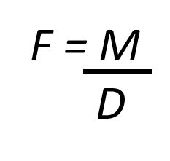 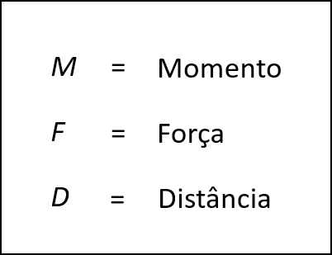

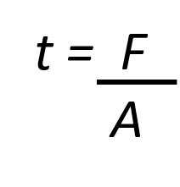 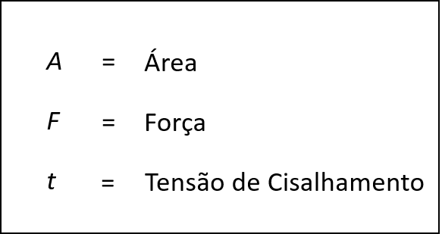

A Primeira Equação, sendo essa a fórmula do Torque/Momento (Nm), é dada pelo produto da Força em Newtons e “D”, sendo a distância em metros. A Segunda Equação representa o cálculo da Tensão de cisalhamento, sendo “t” a Tensão em (N/mm²) e A a Área em m². Segundo o CMM o Torque de aperto da Chave A é de 67,8Nm e a Chave B 33,9Nm, utilizando as fórmulas e os valores de dimensionamento obteve-se os seguintes resultados:

Cálculo Momento de Força

Chave A

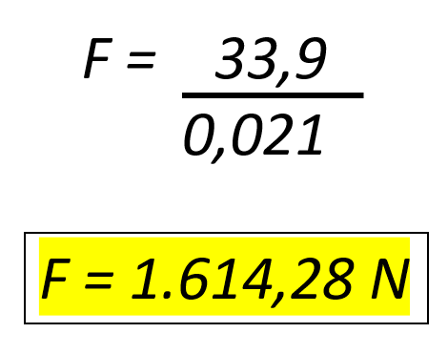

Chave B



Cálculo de Tensão de Cisalhamento

Chave A

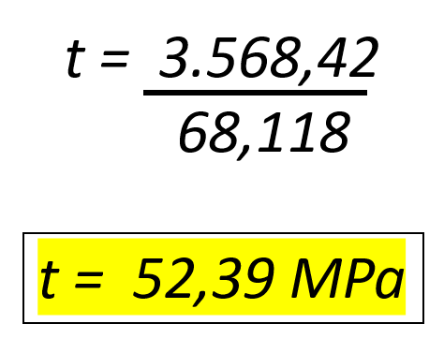

Chave B

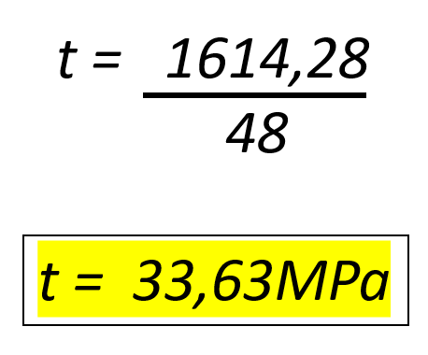

#### **3.1.2 Cálculo de Margem de Segurança**

Para o cálculo de margem de segurança foi necessário para demonstrar a configuração atual da ferramenta resiste aos esforços nela empregados, define-se como a razão entre a tensão atuante e a tensão de escoamento da peça, subtraído do número inteiro 1 e demonstrado em porcentagem. A seguinte fórmula foi utilizada:

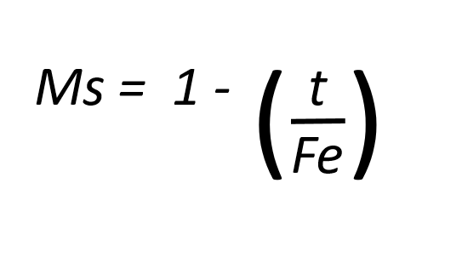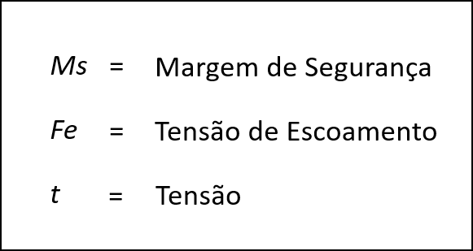

A Equação acima é o cálculo da Margem de Segurança para tensão de escoamento, onde t é a tensão atuante e Fe é a tensão de escoamento do material utilizado, o Aço Cromo-Vanádio. Os seguintes resultados foram obtidos:

Cálculo da margem de segurança.

Chave A

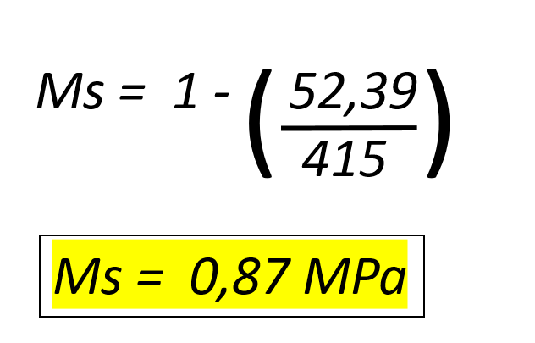

Chave B

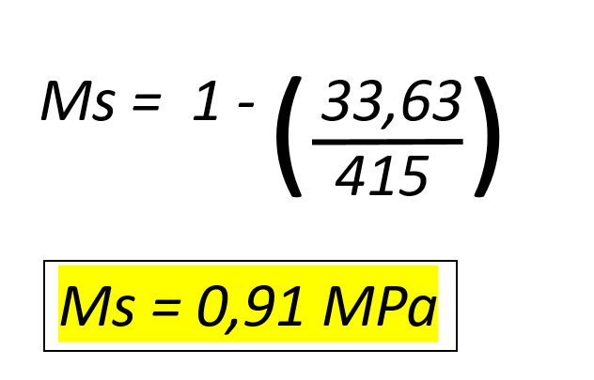

**3.1.3 Resultado Definitivo**

Após a aplicação dos cálculos, obteve-se uma ferramenta capaz de atender aos esforços necessários, com a massa de aproximadamente 52g para Chave A e 46g para Chave B. A Margem de Segurança é bastante satisfatória e, demonstra que a ferramenta é robusta e possui uma ótima otimização.

# CONCLUSÕES

O Projeto Integrador Transversal 4.0 do Primeiro Semestre de 2020 nos trouxe uma situação problema em que teríamos de desenvolver uma ferramenta segundo as necessidades do nosso cliente, planejando, executando e fazendo o controle de eventuais mudanças.

O Projeto deu aos alunos uma oportunidade real de desenvolvimento através da prática, que em consequência, promoveu relacionamento entre cada participante, mostrando o real valor do trabalho em equipe.

A ferramenta atingiu o objetivo que o grupo almejava, tornando todo esforço para a conclusão da mesma como algo muito gratificante.

Todo auxílio que os professores proporcionaram durante o desenvolvimento do projeto foi essencial para o resultado obtido o que garantiu a conclusão do projeto com alto nível de satisfação.

# REFERÊNCIAS

Overhaul Manual – Direct Drive Engine. São Paulo: 2020.

Histórico do Projeto Integrador Transversal, grupo Charlie. Cálculos; Apresentações; ATA; Desenhos Técnicos; Documentos; Repositório do GITHUB. Disponível em: <https://github.com/Charliegroup/ProjetoPI> – Acesso: 2020.

Aço Cromo Vanádio SAE 6150 – Gerson Luiz, Blog dos Materiais. Propriedades do Aço 6150. Disponível em: <https://www.materiais.gelsonluz.com/2017/10/aco-sae-6150-propriedades-mecanicas.html> - Acesso em: 2020.

ECIVIL. Descomplicando Engenharia. Módulo de Resistencia. Disponível em: [https://  
www.ecivilnet.com/dicionario/o-que-e-modulo-de-resistencia.html](https://www.ecivilnet.com/dicionario/o-que-e-modulo-de-resistencia.html) - Acesso em: 2020.